Relatório do Trabalho Final de Programação Orientada à Objetos 2

Membro 1: Guilherme Rafael
Membro 2: Paulo Giovany Alves de Oliveira
Membro 3: Otávio Malta Borges

Objetivo do trabalho

Este trabalho tem como objetivo a aplicação de conceitos de padrões de projetos através do desenvolvimento de uma aplicação que possibilita, de forma simulada, a utilização de alguns algoritmos de aprendizado de máquina para treinamento de modelos de aprendizado e análise de dados. Este grupo ficou responsável por desenvolver a aplicação utilizando os padrões de projeto “Facade”, “Template” e “Strategy”.

O padrão Facade

Facade é um padrão de projetos que tem como objetivo ocultar a complexidade de um conjunto de classes da aplicação através da disponibilização de uma interface simples para o uso. Ele isola partes internas do sistema, que podem conter uma série complexa de passos que devem ser seguidos para a execução das funcionalidades, da parte externa (do sistema).
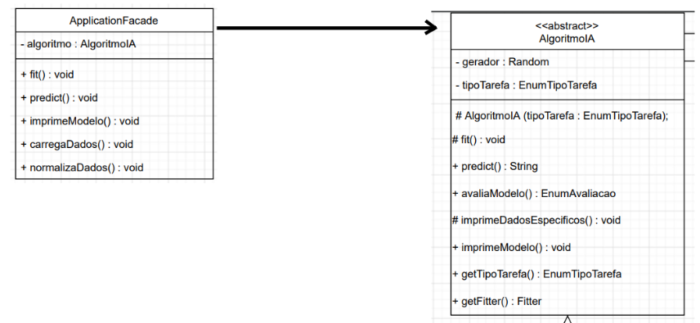

Na implementação da aplicação, o padrão Facade foi aplicado através da disponibilização de uma interface (classe ApplicationFacade) de acesso aos métodos dos algoritmos de inteligência artificial. A classe expões métodos que dão fácil acesso à execução das principais funcionalidades de todos os algoritmos de IA. Uma vez instanciada de forma correta e configurada para usar determinado algorítimo (ex. K-Vizinhos), a classe permite acessar todos os métodos para o algoritmo selecionado. Para possibilitar isso, ela possui um atributo do tipo AlgoritmoIA, que é uma classe abstrata que representa, de maneira genérica os algoritmos que podem ser implementados. Para que um novo algoritmo seja implementado na aplicação e poder ser usado na classe Facade, ele deve herdar da classe abstrata AlgoritmoIA. Assim ela será obrigada a implementar os métodos necessários para funcionar em conjunto com a classe de fachada.

O padrão Template

O padrão Template tem como objetivo definir um esqueleto de um algoritmo ou processo, de forma que ele executa as partes que são genéricas e delega partes específicas às suas subclasses. Este padrão é bastante aplicado em casos onde o método tem partes similares, porém tem algumas especificidades, que podem ser delegadas às subclasses que executam somente estas.

Na aplicação desenvolvida pelo grupo, esse padrão foi aplicado nas classes AlgoritmoIA e suas subclasses Kvizinhos, RedeNeuralArtificial e ArvoreDeDecisao.

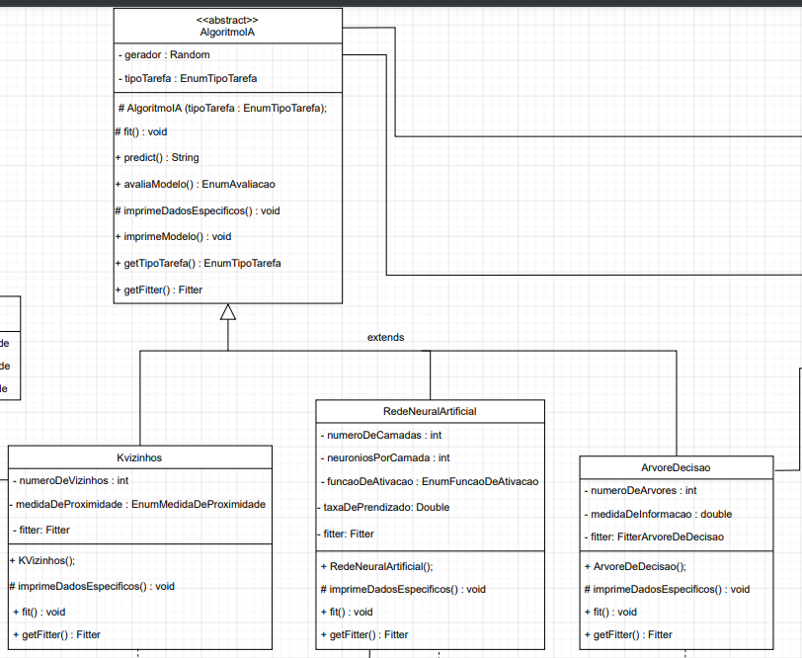

A classe base possui o método imprimeModelo( ), que é o método template. Como a classe genérica possui somente algumas informações básicas sobre o algoritmo de IA, ela não consegue executar de forma completa a impressão do modelo. Sendo assim, imprime parte dos dados que ela possui, no caso o tipo da tarefa (Classificação ou Regressão) e obriga que as subclasses implementem o método imprimeDadosEspecificos( ). Dessa forma, Cada implementação de AlgoritmoIA ter o método que imprime os dados específicos dela.

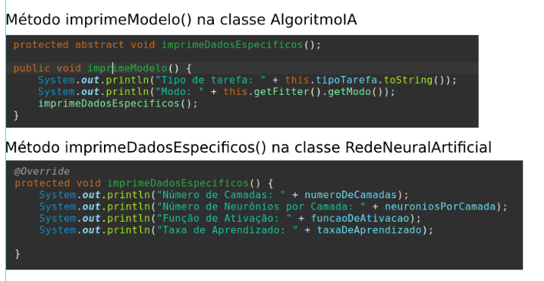
Na imagem acima pode-se observar que na classe base temos o método abstrato imprimeDadosEspecificos( ) que é implementado na classe RedeNeuralArtificial (que herda de AlgoritmoIA) e sobrescreve o método abstrato. Em seguida, no método template imprimeModelo() temos a parte genérica do algoritmo, que imprime o tipo de tarefa e o modo de execução, e logo abaixo temos a parte específica, que nesse caso vai ser executada pela subclasse RedeNeuralArtificial.

O padrão Strategy

O padrão Strategy é de propósito comportamental e utilizado para aprimorar a comunicação entre objetos. Neste, define-se uma família de algoritmos (comportamentos), encapsula-se e os torna intercambiáveis e reutilizáveis, permitindo que os algoritmos variem independente dos clientes que os utilizam. Este padrão é geralmente utilizado quando existem classes relacionadas e que se diferem somente no seu comportamento. As estratégias fornecem maneiras de configurar uma classe com um dos comportamentos possíveis.

A utilização desse padrão na nossa aplicação aproveitou-se do método fit( ), que é comum à todos os algoritmos de aprendizado de máquina propostos. Pressupondo-se que cada algoritmo tem uma forma específica de fazer o ajuste no seu modelo, foi criada uma interface de nome Fitter, que especifica alguns métodos que todo ajustador de modelo de um algoritmo de IA deve possuir. Essa é a nossa Strategy. Em seguida, para que pudessem ser criados métodos concretos que fazem o ajuste do modelo, foram criadas três classes que implementam a interface Fitter. Essa classes fazem o ajuste de cada um dos três algoritmos de IA propostos. São elas: FitterArvoreDecisao, FitterKVizinhos, FitterRedeNeuralArtificial. Cada uma delas tem implementações diferentes dos métodos descritos na interface Fitter. Como próximo passo, nas classes dos algoritmos de IA, foi adicionada uma propriedade genérica de nome fitter e tipo Fitter (A interface). Isso possibilita que, caso necessário, um novo ajustador de um novo algoritmo possa ser para fazer o ‘fit’, sem a necessidade de alterar a classe do Algoritmo em si, apenas criando uma nova implementação (Concrete Strategy) do Fitter.

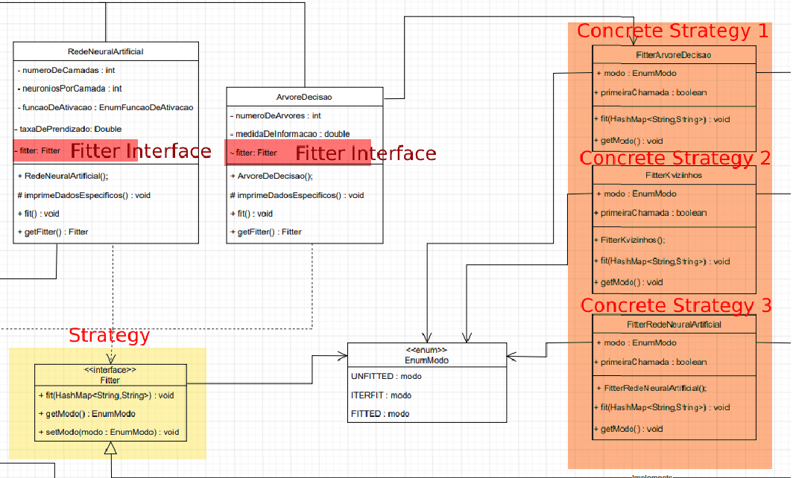

Vale citar também que o método fit( ), declarado na interface Fitter, recebe um HashMap<String, String> como parâmetro. Isso permite que sejam passados parâmetros diversos para dentro do método, sem a necessidade de incluí-los na declaração da interface. Dessa forma, basta que os parâmetros sejam passados em formato de um objeto HashMap nas chamadas dos métodos concretos de fit( ). Veja o exemplo abaixo:
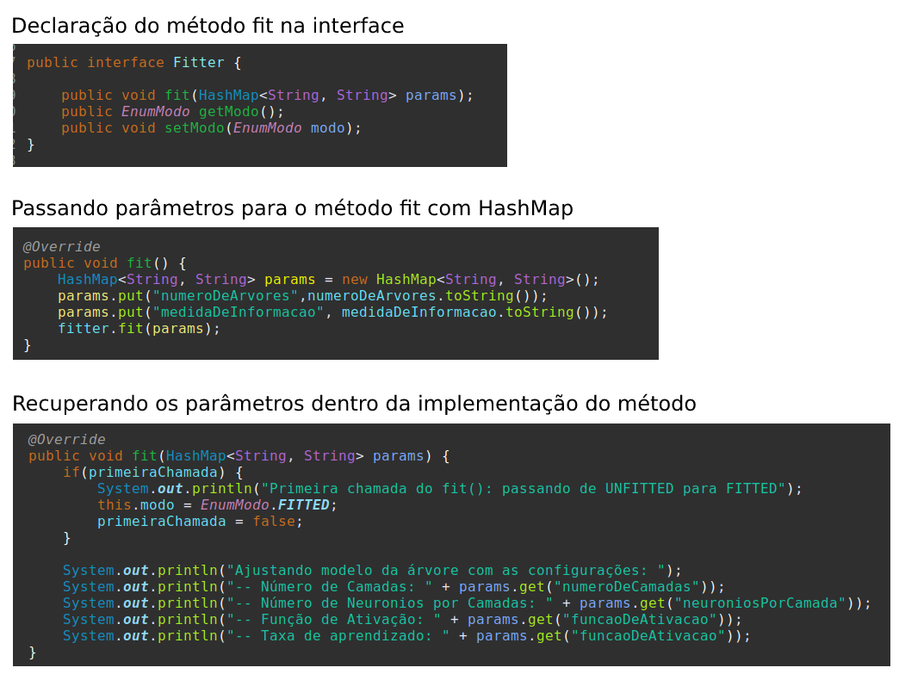

Relação entre padrão de projeto Facade com Template:
O padrão de projeto Facade é responsável por disponibilizar uma interface (classe ApplicationFacade) que fornece acesso aos métodos dos algoritmos de inteligência artificial, expondo então os métodos que fornecem fácil acesso à execução das principais funcionalidades de todos os algoritmos de IA. Uma vez instanciada ela permite acessar todos os métodos para o algoritmo selecionado, sendo assim possível utilizar o método Template definido na classe abstrata (imprimeModelo();), que também inclui o espoco da classe “imprimeDadosEspecificos();” dentro dela, ou seja, para cada algoritmo selecionado, disponibiliza saídas diferentes. Logo, ao utilizar a interface de forma correta obtemos também os métodos Template específicos de cada IA que estão definidas dentro das subclasses.

Relação entre padrão de projeto Facade com Strategy:
A utilização do padrão Strategy na nossa aplicação aproveitou-se do método “fit()”, que é comum a todos os algoritmos de aprendizado de máquina propostos, porém com cada algoritmo implementado de forma específica o ajuste no modelo. Assim, foi criada uma interface de nome Fitter, que especifica alguns métodos que todo ajustador de modelo de um algoritmo de IA deve possuir, essa é a nossa Strategy. Logo, ao analisarmos a interface Facade “ApplicationFacade” é possível ver que disponibilizamos a utilização do método “fit()”, tal método é especificado em cada ConcreteStrategy ligada à interface Fitter, possibilitando então o isolamento desse método para suas diferentes aplicações e facilitando possibilidade de inserir novos algoritmos e funcionalidades do método “fit()” sem que haja necessidade de especificar qual tipo de “fit()” a aplicação deve seguir. Ademais, temos também a utilização de funções “getModo()” para definir o estado do desempenho (INSATISFATORIO, REGULAR, BOM, MUITO_BOM) e a função “predict()” que também analisa os modos de forma a deduzir as predições.

Relação entre padrão de projeto Strategy com Template:
A utilização do método Template “imprimeModelo()” utiliza o método “getModo()”, para imprimir os possiveis modos que um determinado algoritmo se encontra (UNFITTED, ITERFIT, FITTED) que está instanciado na interface Fitter (Strategy). Dessa forma, é possível variar os possíveis comportamento de cada algoritmo seguindo os modos e com o método “getModo()” é possível obter de forma facilitada este dado dentro do método Template “imprimeModelo()”.

